**Presseinformation**

Offenbach, 27. Juli 2023

Mehr Service und Kompetenz

**STARK Deutschland baut Spezialisierung im Trockenbau weiter aus**

***Offenbach, 27.Juli 2023: Der Offenbacher Baustoffhändler STARK Deutschland weitet die Spezialisierung im Rahmen seines Trockenbau-Ausbaunetzwerks aus. Das Unternehmen setzt damit seinen erfolgreichen Wachstumskurs in diesem Segment fort. Kunden profitieren von einem bundesweiten Fachhandels-Standorte-Netzwerk, geschultem Fachpersonal und zahlreichen Servicedienstleistungen.***

Im Rahmen seiner Spezialisierungsausrichtung hat das Unternehmen bereits an bundesweit 38 Standorten mit mehr als 180 spezialisierten Trockenbau-Vertriebsmitarbeiter/innen von Raab Karcher, Dämmisol, Kluwe und Balzer Kompetenzzentren für den Trockenbau aufgebaut. In den nächsten Monaten wird das Trockenbau-Ausbaunetzwerkdurch Standortweiterentwicklungen weiter ausgebaut.

In den Kompetenzzentren finden Kunden ein in Breite und Tiefe umfassendes Trockenbausortiment, das beispielsweise Wand-, Decken-, Brandschutz-, Schallschutz- und Bodensysteme umfasst.

Neben dem breitgefächerten Sortiment mit zahlreichen Eigenmarken-Produkten stehen die kompetente Beratung und der Service für die Kunden im Fokus. In diesem Zusammenhang wird auch die Einführung von eigenen geprüften Trockenbau-Systemen vorbereitet.

Jedes der Trockenbau-Kompetenzzentren verfügt über geschultes und erfahrenes Personal mit hoher Fachkenntnis im Trockenbau. Auch die benötigte Logistik mit Hochkran- und Mitnahmestaplern steht an den Kompetenzstandorten bereit.

„Für unsere Kunden bringt die Spezialisierung im Trockenbau einen echten Mehrwert: Durch unsere regionalen Netzwerke bieten wir ihnen gemeinsam mit Planern, Architekten und Generalunternehmen eine aktive Objektbearbeitung im Trockenbau. Alles, was die Kunden benötigen, ist vor Ort“, sagt Timo Kirsten, Geschäftsführer Vertrieb bei STARK Deutschland.

Durch die zentrale Logistik des Unternehmens können die Niederlassungen auf Kundenanforderungen bundesweit zeitnah reagieren. Die Kunden profitieren zudem von einem Konfektionierungsservice, durch den keine Wartezeiten entstehen.

„Mit unseren Kompetenzstandorten erfüllen wir die Erwartungen und Ansprüche unserer Kunden, die auf Trockenbau spezialisiert sind. Mit unserem Fachwissen und unseren Serviceleistungen unterstützen wir sie bei der Realisierung ihrer Bauprojekte“, sagt Frank Moritz, Geschäftsbereichsleiter Trockenbau.

**ÜBER STARK DEUTSCHLAND**

STARK Deutschland ist einer der führenden Baustoffhändler in Deutschland. In rund 280 Niederlassungen erwirtschaften rund 6.800 Mitarbeiter einen Jahresumsatz von rd. 2,7 Mrd. Euro. STARK Deutschland verfügt über ein Netzwerk von starken Vertriebsmarken, darunter Generalisten wie Raab Karcher und Spezialisten wie Keramundo, Muffenrohr und seit November 2021 auch der Dach- und Fassadenspezialist Melle Gallhöfer. STARK Deutschland ist Teil der internationalen STARK Group, mit Sitz in Kopenhagen. Weitere Informationen unter: [www.stark-deutschland.de](http://www.stark-deutschland.de)

**Pressebild**

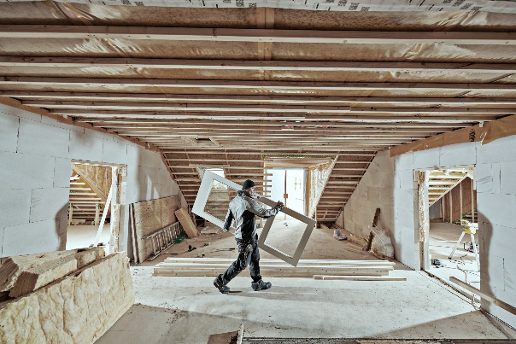

BU: STARK Deutschland baut seine Spezialisierung im Trockenbau weiter aus.

**Pressekontakt**

**Rüdiger Stahlschmidt**

STARK Deutschland GmbH

[ruediger.stahlschmidt@stark-deutschland.de](mailto:ruediger.stahlschmidt@stark-deutschland.de)

Tel.: +49 (0)69/66 81 10-305